系 列 推 荐
《小海怪联盟》系列（2册）
SQUID SQUAD SERIES (2 books)
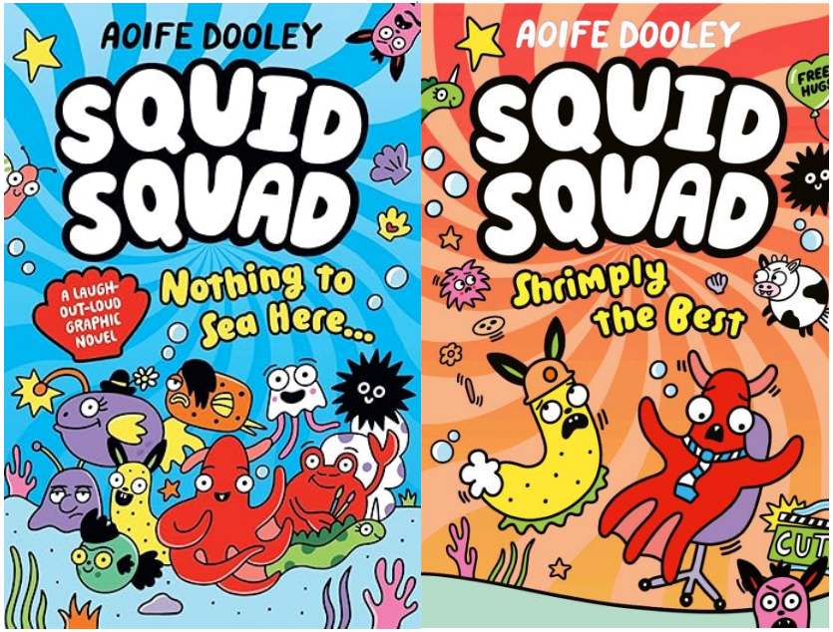
【系列亮点】
海绵宝宝(SpongeBob SquarePants) 遇上兔子大战猴子(Bunny Versus Monkey)！一部集滑稽、荒诞与动作冒险于一体的全彩图像小说，适合5-8岁读者。
加入淘气的吸血鬼乌贼奥利(Ollie) 和会喷毒液的海兔辛(Zing)，以及他们的海底小伙伴们，一起在深海制造混乱！
Aoife 以鲜明、大胆且亲切的艺术风格，通过高能量、视觉化、分集式的叙事，非常适合注意力持续时间短的年轻读者。突出并赞美那些古怪又与众不同的角色，是一场对想象力、友谊与独特个性的欢乐庆典。
部分角色以深海中真实存在的奇特生物为原型，兼具教育意义。

媒体评论：

“真是太有趣了——温和、傻气的海底欢乐。辛是我的精神动物！”
——Ross Montgomery，I AM REBEL作者

“非常傻气且十分有趣。有点像Dog Man，有点像SpongeBob——难道还能要求更多吗？”
——《爱尔兰独立报》(Irish Independent)

中文书名：《小海怪联盟》
英文书名：SQUID SQUAD
作 者：Aoife Dooley
出 版 社：Scholastic UK
代理公司：Scholastic UK/ANA
页 数：224页
出版时间：2025年5月
代理地区：中国大陆、台湾
审读资料：电子稿
类 型：漫画和图像故事
版权已授：以色列、意大利、波兰、西班牙（西班牙语与加泰罗尼亚语）、威尔士

内容简介：

吸血鬼乌贼奥利(Ollie) 和会喷毒液的海兔辛(Zing) 居住在一个名为“偏僻之地”(Nowhere) 的小镇——那里是海洋中最古怪、最离奇生物的家园，有臭气熏天的软泥怪“黏球”(Blob) 、狡猾的催眠蜗牛(Hypno-snail) ，以及神秘的蛇形独角兽怪(Snakey Unicorn Thing)……奥利的淘气举动以及色彩斑斓的邻居们总是让这里充满活力——尤其当他们成功戏弄那只会射刺的老海蛞蝓 索尼留斯(Thornelius) 的时候！

第一册：《小海怪联盟：此处无鱼》(SQUID SQUAD: Nothing to Sea Here)

本书包含四个滑稽的迷你故事，情节包括一只走失的宠物海葵(它变成了一顶潇洒的假发) 、非常神秘的噪音，以及一个神奇的传送马桶……

第二册：《小海怪联盟：就是最强》(SQUID SQUAD: Simply the Best)

内页插图：

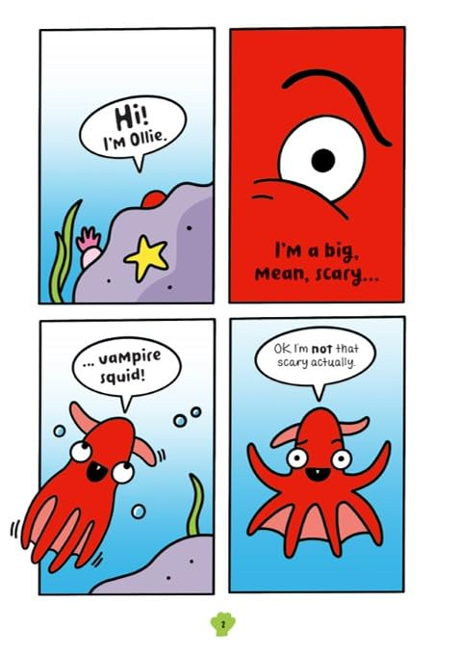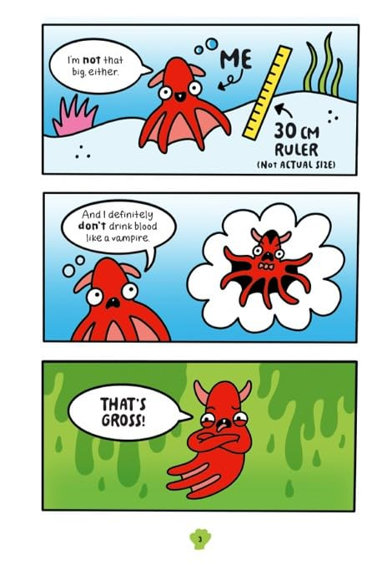
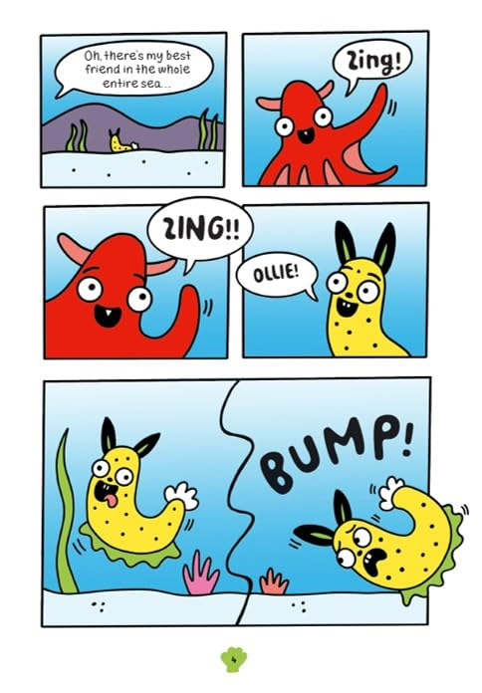

作者简介：


奥伊夫·杜利 (Aoife Dooley) 是一位爱尔兰作家、获奖插画家、喜剧演员和平面设计师。她最著名的作品是《你唯一的尼基塔》系列，在2018年被改编为系列动画节目。2019年她出版了第一本儿童读物并获得了爱尔兰安·波斯特图书奖年度图书。她凭借首部图像小说《弗兰基的世界》(Frankie's World) 在首届《少年周刊》图书奖(The Week Junior Book Awards) 中获得了年度插画儿童图书奖。

当奥伊夫不写书的时候，她会在喜剧俱乐部和节日里演出。2017年，她在2017年被评为福布斯“30 under 30”最佳喜剧演员奖。奥伊夫公开分享了她在27岁时才被诊断为自闭症的经历、以及神经多样性的诊断如何帮助她真正开始了解自己。她的讲述也影响了许许多多人的生活。

请将反馈信息发至：版权负责人
Email：Rights@nurnberg.com.cn
安德鲁·纳伯格联合国际有限公司北京代表处
北京市海淀区中关村大街甲59号中国人民大学文化大厦1705室, 邮编：100872
电话：010-82504106, 传真：010-82504200
公司网址：http://www.nurnberg.com.cn
书目下载：http://www.nurnberg.com.cn/booklist_zh/list.aspx
书讯浏览：http://www.nurnberg.com.cn/book/book.aspx
视频推荐：http://www.nurnberg.com.cn/video/video.aspx
豆瓣小站：http://site.douban.com/110577/
新浪微博：安德鲁纳伯格公司的微博_微博 (weibo.com)
微信订阅号：安德鲁纳伯格联合国际北京代表处

